XU1590 Scheda creata il 27 dicembre 2025
Descrizione storico-bibliografica
*Panorama : giornale universale pittoresco. - N. 1 (15 febbraio 1862)- . - [Milano : Tip. Guglielmini, 1862]. – 1 volume : ill. ; 44 cm. ((Settimanale. - LO10765735

*Papà Giuseppe : giornale politico popolare. - Anno 1, n. 1 (7 giugno 1862)-anno 2, n. 5 (1863). - Napoli : tip. E. Pelard, 1862-1863. – 2 volumi ; 32 cm. – ((Quotidiano. - IEI0103872
*Papà Giuseppe : giornale popolare. – Anno 3, n. 1 (1868)-anno 3, n. 12 (1868). - Napoli : Stab. tip. S. Sebastino, 1868. – 1 volume ; 39 cm. ((Periodicità non determinata. - Descrizione basata su: anno 3, n. 9 (28 marzo 1868). - LO10778407
Soggetto: Giornali – Napoli – 1862-1868

La *patria : periodico religioso politico letterario. - Anno 1, n. 1 (maggio 1862)- . - Firenze : [s. n.], 1862. – 1 volume. ((Periodicità non determinata. - CFI0417896

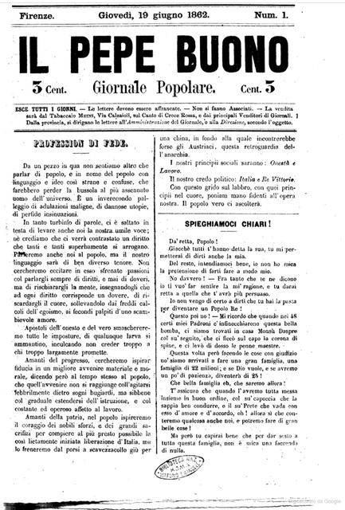
Il *pepe buono : giornale popolare. - Anno 1, n. 1 (19 giugno 1862)-n. 184 [194] (31 dicembre 1862). - Firenze : tip. Barbera, 1862. – 1 volume ; 30 cm. ((Quotidiano. - Dal n. 90 (16 settembre) il sottotitolo varia: giornale popolare quotidiano. - IEI0104027
Soggetto: Giornali – Firenze - 1862
Copia digitale: 1862

La *pietra ringatora : strenna modenese del 1862. - Modena : C. Vincenzi, 1862. - 1 volume ; 16 cm. - MOD0346750
Soggetto: Libri strenna – Modena – 1862

